

Лабораторная работа 11.1.

«Определение ширины запрещенной зоны полупроводника»

Абдрахимов Даниил 643

2019

**Цель работы:** Исследовать температурную зависимость проводимости типичного полупроводника (германия или кремния), определить ширину запрещенной зоны.

**Ход работы:**

1. Снимем зависимость сопротивления меди и полупроводникового образца от температуры в печи. (Смотри эксель файл)

2. Рассчитаем проводимость образцов. Занесем измерения в п.1 и рассчитаем данные в таблице 1.

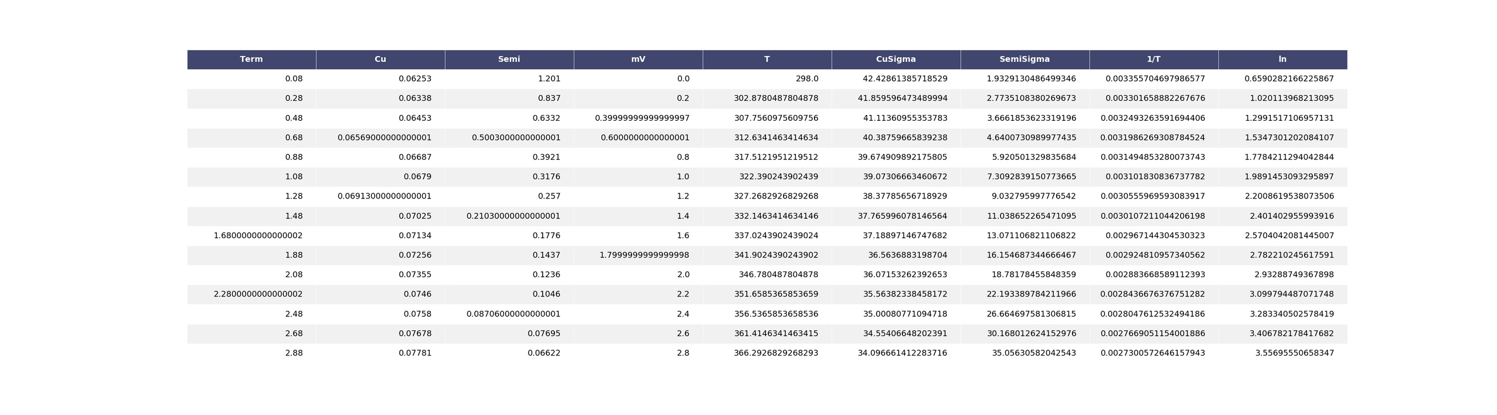

3. построим график зависимости σ(Т) для меди. Аппроксимируем функцией np.polifit().

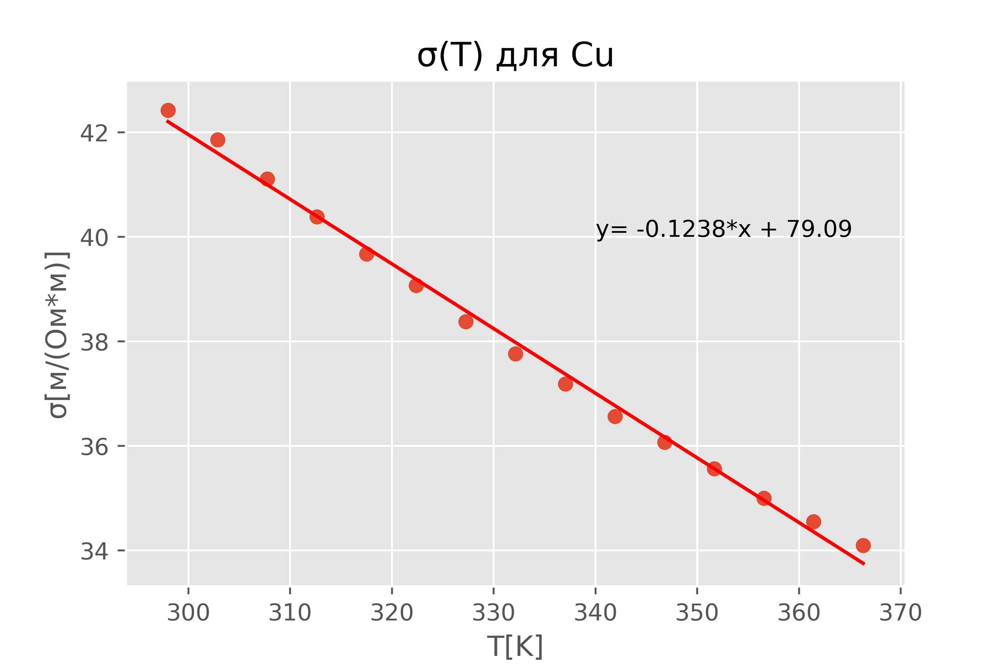

4. По углу наклона для σ(Т) определим коэффициент температурного сопротивления меди (R = Rкомн*(1+alphaT)):

***ɑ = 3.1 * 10^-3 [1/K]***

5. Построим график зависимости σ(Т) для полупроводника.

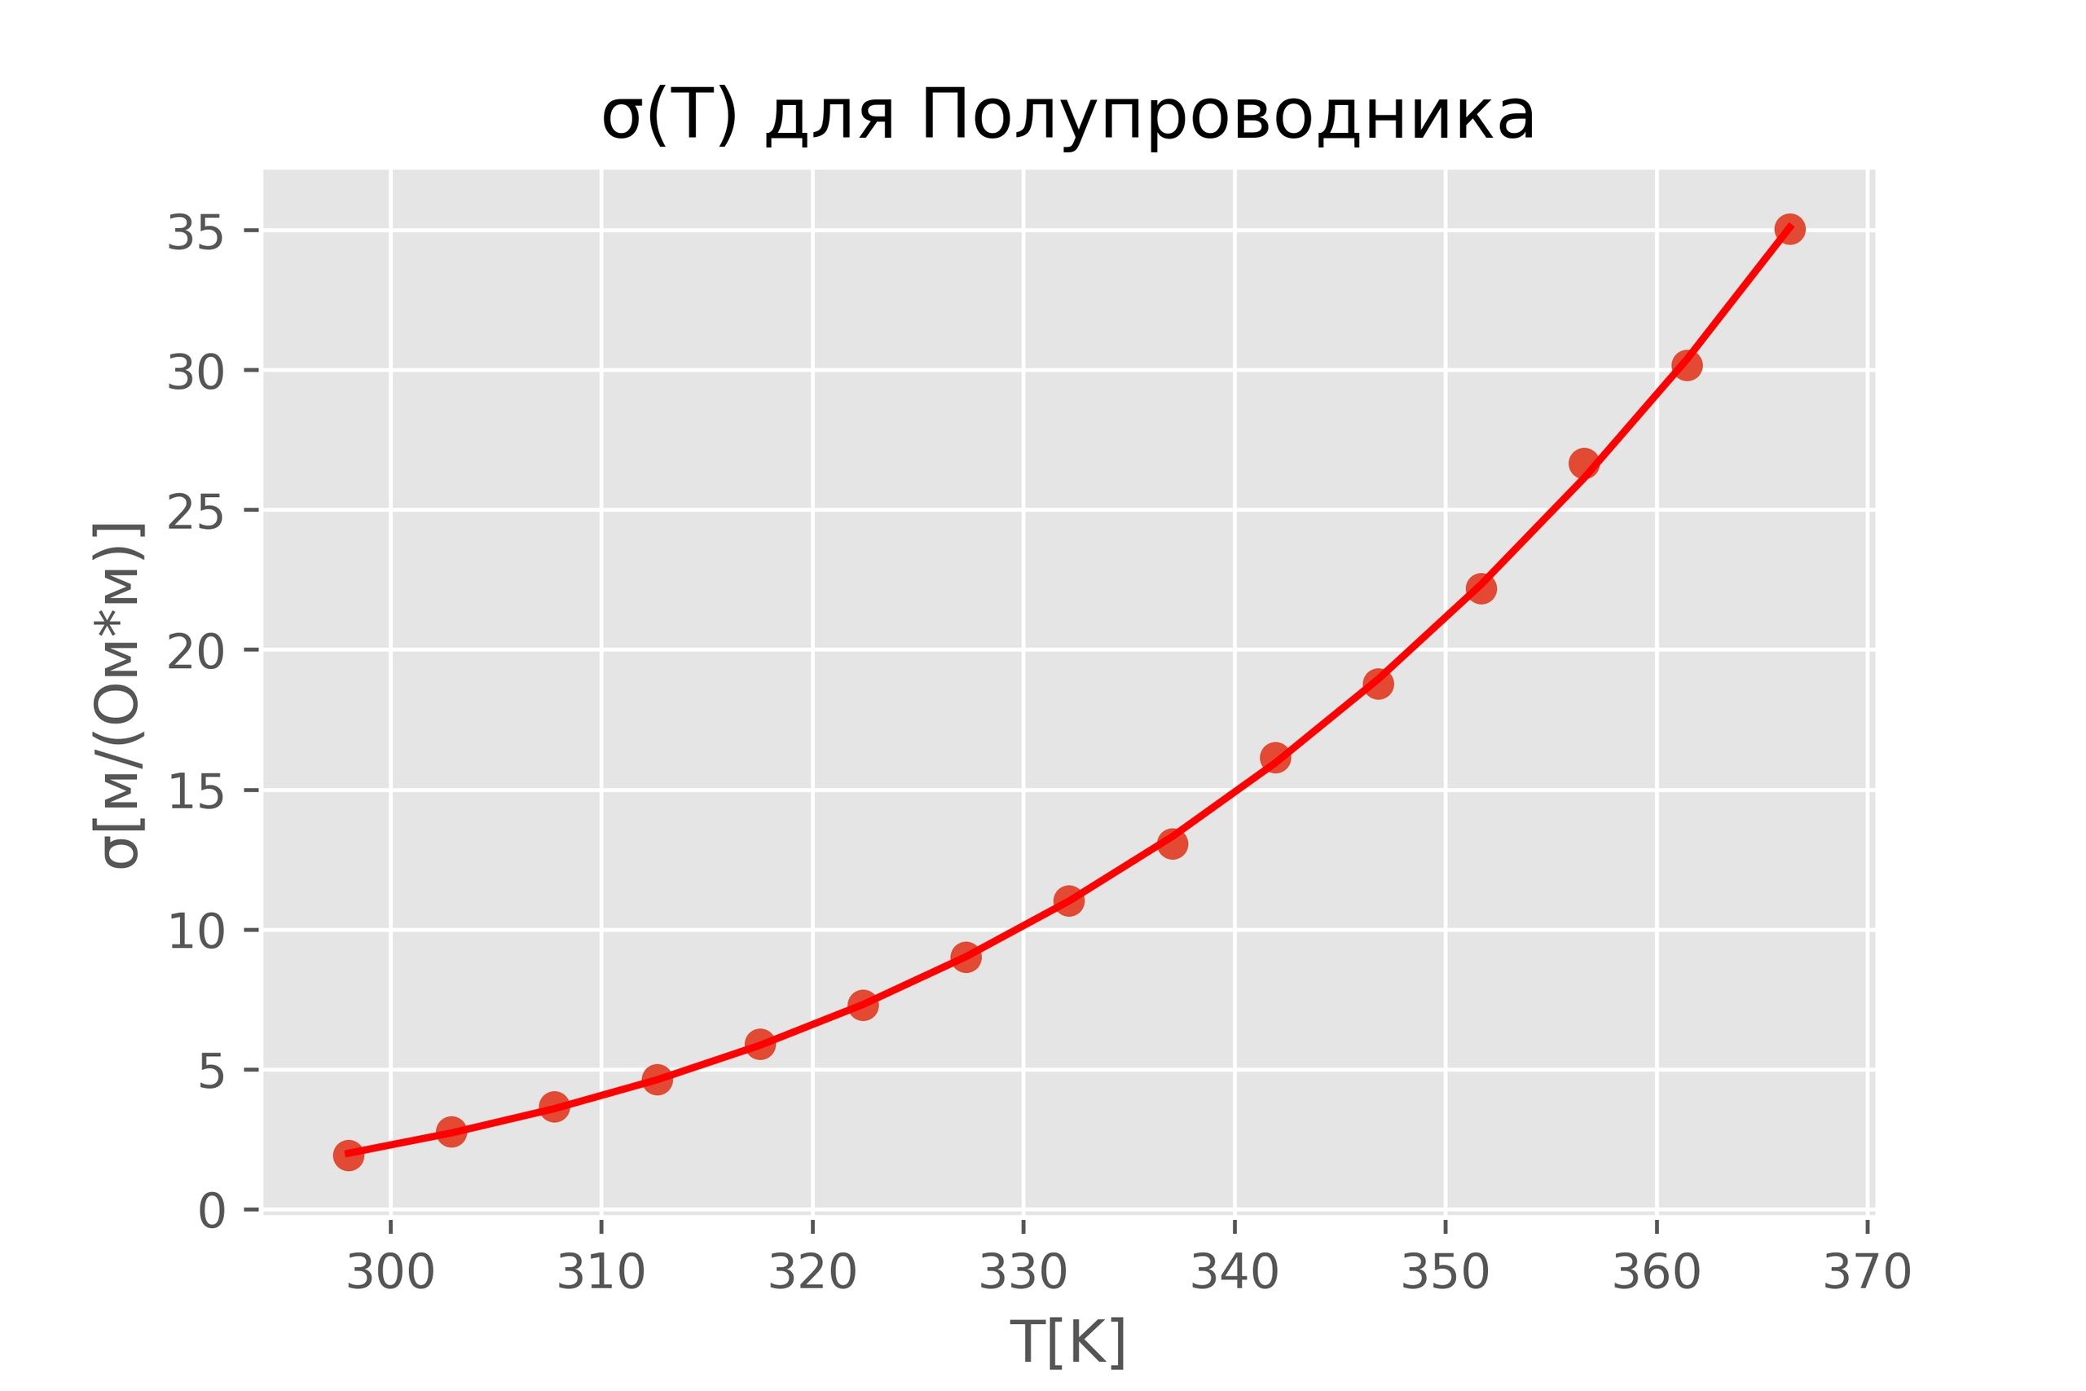

4. Построим график lnσ(1/Т). По углу наклона определим ширину запрещенной зоны.

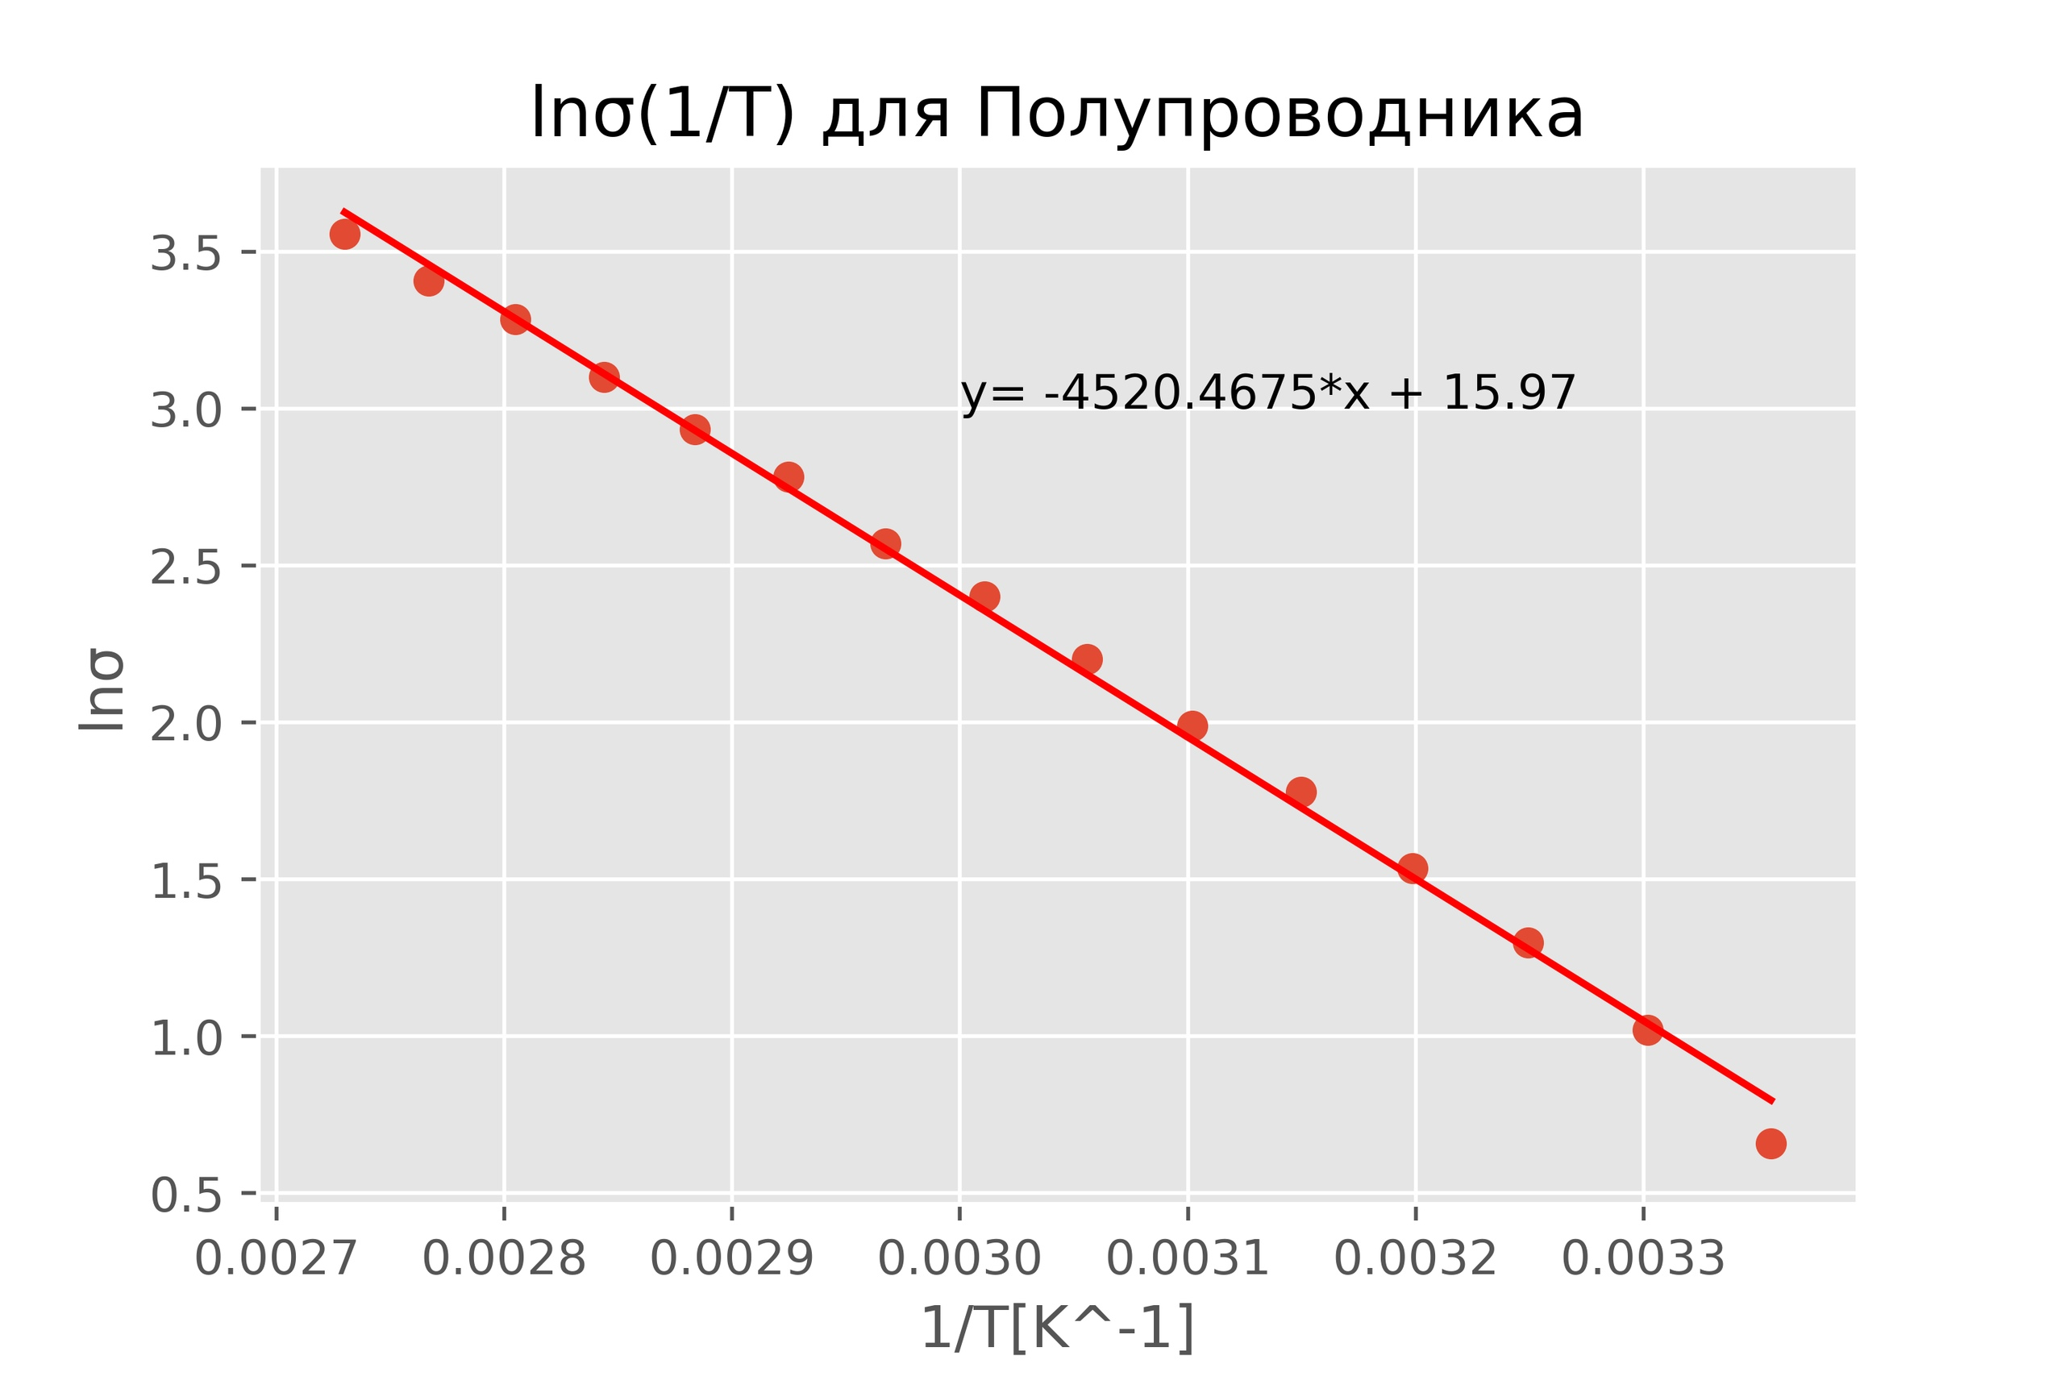

По углу наклона определим ширину запрещенной зоны:

***А = 0.78 эВ***

**Выводы:** в ходе лабораторной работы было получено значение коэффициента температурного сопротивления меди. Определено значение ширины запрещенной зоны полупроводника. Исходя из табличных значений, в эксперименте использовался германий (или его сплав).

**Справочные данные:** Код программы и экспериментальные данные в формате *.XLS можно найти здесь: *github.com/zloydanny/11.1*

**Литература:** Лабник(МФТИ)